**Comunicación n**

**Colorear el fruto del árbol que contiene la vocal “a”**

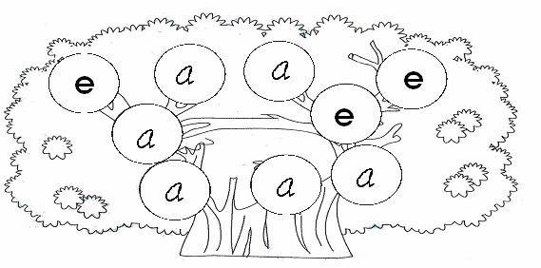

**Matemática**

*GRANDE - PEQUEÑO*

* ***Pega papel picado en el animalito más grande***
* 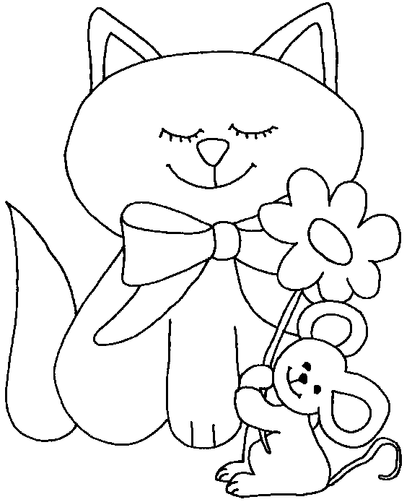***Colorea el animalito pequeño***